Alexandre Dumas d.ä.

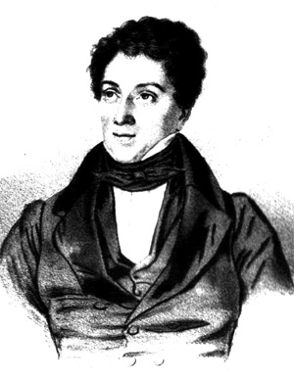

Arbete gjort av: Johan Andersson Klass 9E Gullmarsskolan, Ämne: svenska | Betyg ______

Alexandre Dumas d.ä. Föddes 1802 på en Fattig liten bondgård i Aisne i Frankrike. Hans Pappa var en general under Napoleon och dog år 1806 när Dumas bara var 4 år. När han var liten var han inte så intresserad av studier, utan mest av att tjuvjaga i skogen. Men sedan, efter att ha jobbat som renskrivare på ett notariekontor bestämde han sig för att åka till Paris. Där gick han på teater och läste böcker. Efter en tid började han själv skriva och hade till och med folk som skrev åt honom. Han tog sedan texterna hans arbetare hade skrivit och gav dom en personlig prägel och satte sitt namn på dom. Även att han tjänade mycket pengar under sin karriär som författare drog han på sig stora skulder och tvingades i landsflykt. Han återvände utblottad till Paris några år senare och jobbade till sig en mindre förmögenhet som han levde av resten av sitt liv. Han dog 1870, 68 år gammal hemma hos sin son Dieppe .Han var en mycket duktig författare och skrev såväl romaner som äventyrsböcker och följetänger i tidningar. Böcker som han har skrivit lever kvar än idag. Till exempel Dom tre musketörerna och greven av Monte Cristo som är mycket kända. Här är ett kort stycke ut greven av monte cristo:

